|  |
| --- |
| Lara Aguilar  Programación  Fic/UNACH  2º ”A”  Proyecto individual |

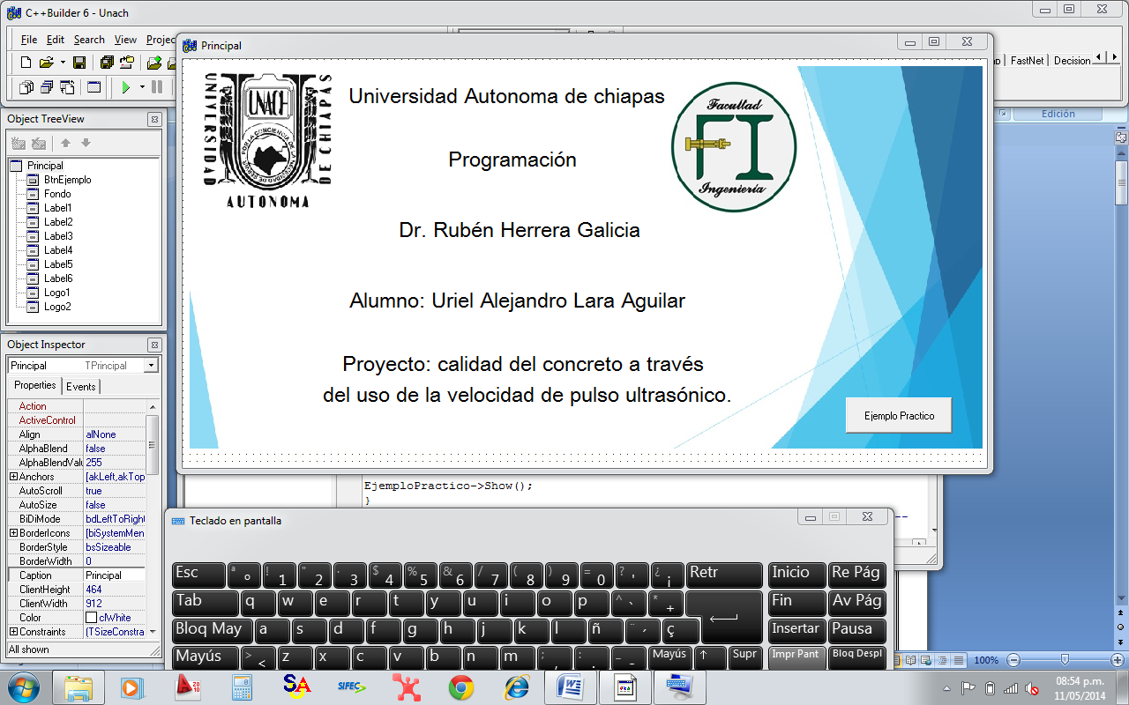

**Resistencia del concreto con base en la velocidad de pulso ultrasónico.**

La medición de la velocidad del pulso ultrasónico como una alternativa no destructiva para evaluar la calidad del concreto se ha utilizado desde hace 50 años. Esta técnica fue desarrollada por Leslie y Cheesman en Canadá (Malhotra y Carino 1991) y se utilizo con gran éxito desde la década de los sesentas para diagnosticar el estado del concreto utilizado en cortinas de presas.

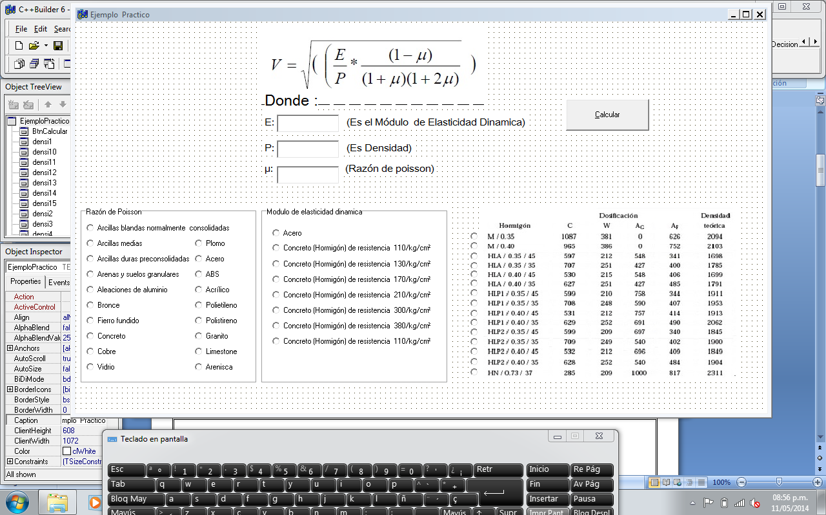

**Medida de la velocidad de pulsos de ultrasonido.**

La velocidad de los pulsos de ultrasonido que viajan en un material solido depende de la densidad y las características elásticas del material. La calidad de algunos materiales se relaciona a veces con su tiesura elástica, entonces la medida de la velocidad del pulso ultrasónico en tales materiales a menudo indicara su calidad, así como determinara sus características elásticas.

Los materiales que se pueden evaluar de esta manera incluyen, en particular, concreto y madera pero excluyen los metales. Cuando la prueba ultrasónica se aplica a los metales su objeto es detectar los defectos internos que envían generaciones de eso detrás en la dirección de la viga de incidente y estos son tomados por un traductor de recepción. La medida del tiempo tomado por el pulso en recorrer de una superficie a un defecto y viajar de regreso, permite que sea localizada la posición del defecto.

**Fórmula para calcular la velocidad de pulso ultrasónico.**

Esto puede ser mostrado como la velocidad de un pulso de ultrasonido de vibraciones longitudinales viajando en un sólido elástico, el cual viene dado por.

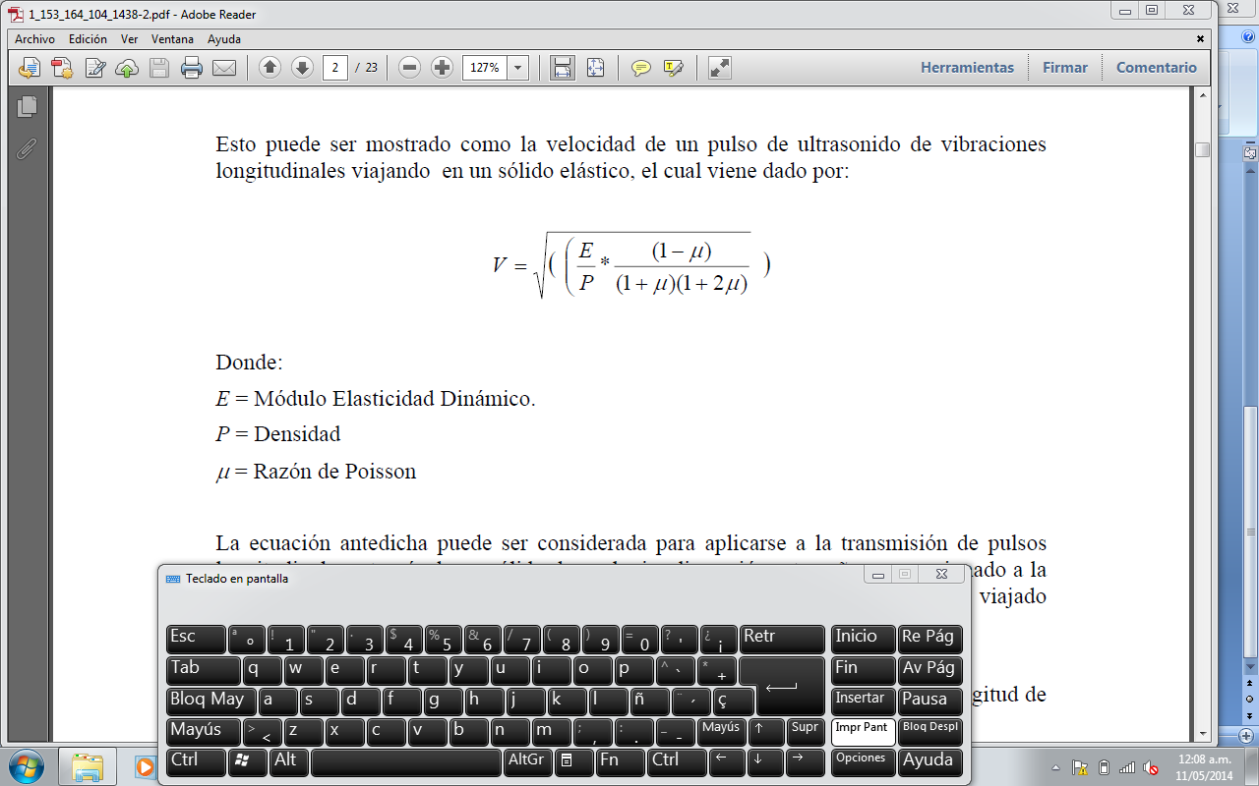

Donde:

E= Modulo de elasticidad dinámico

P= Densidad

= Razón de Poisson



La ecuación antedicha puede ser considerada para aplicarse a la transmisión de pulsos longitudinales a través de un sólido de cualquier dimensión o tamaño, proporcionando a la menor dimensión lateral (es decir la dimensión medida perpendicular al camino viajado por el pulso) es menor que la longitud de onda de las vibraciones del pulso.

La velocidad de pulso no es afectada por la frecuencia de pulso, entonces, la longitud de onda de las vibraciones del pulso es inversamente proporcional a esta frecuencia. Así la velocidad del pulso dependerá generalmente solo de las características de los materiales, por lo tanto las medidas de esta velocidad, lograran ser calculadas o valoradas a partir de la condición del material.

**Valores correspondientes a la calidad del concreto de acuerdo a la formula.**

|  |  |
| --- | --- |
| **Condiciones generales** | **Velocidad de pulso m/sec** |
| Excelente | Mayor de 4.500 |
| Bueno | 3.600 hasta 4.500 |
| Cuestionable | 3.050 hasta 3.600 |
| Pobre | 2.100 hasta 3.050 |
| Muy pobre | Menor de 2.100 |

**Programación.**

#include <vcl.h>

#include <math.h>

#pragma hdrstop

#include "FrmEjemploPractico.h"

//---------------------------------------------------------------------------

#pragma package(smart_init)

#pragma resource "*.dfm"

TEjemploPractico *EjemploPractico;

//---------------------------------------------------------------------------

__fastcall TEjemploPractico::TEjemploPractico(TComponent* Owner)

: TForm(Owner)

{

}

void __fastcall TEjemploPractico::poisson1Click(TObject *Sender)

{

poisson->Text="0,35";

}

//---------------------------------------------------------------------------

void __fastcall TEjemploPractico::poisson2Click(TObject *Sender)

{

poisson->Text="0,28";

}

//---------------------------------------------------------------------------

void __fastcall TEjemploPractico::poisson3Click(TObject *Sender)

{

poisson->Text="0,42";

}

//---------------------------------------------------------------------------

void __fastcall TEjemploPractico::RadioButton1Click(TObject *Sender)

{

poisson->Text="0,35";

}

//---------------------------------------------------------------------------

void __fastcall TEjemploPractico::RadioButton2Click(TObject *Sender)

{

poisson->Text="0,4";

}

//---------------------------------------------------------------------------

void __fastcall TEjemploPractico::RadioButton3Click(TObject *Sender)

{

poisson->Text="0,33";

}

//---------------------------------------------------------------------------

void __fastcall TEjemploPractico::RadioButton4Click(TObject *Sender)

{

poisson->Text="0,36";

}

//---------------------------------------------------------------------------

void __fastcall TEjemploPractico::RadioButton5Click(TObject *Sender)

{

poisson->Text="0,25";

}

//---------------------------------------------------------------------------

void __fastcall TEjemploPractico::RadioButton6Click(TObject *Sender)

{

poisson->Text="0,15";

}

//---------------------------------------------------------------------------

void __fastcall TEjemploPractico::RadioButton7Click(TObject *Sender)

{

poisson->Text="0,34";

}

//---------------------------------------------------------------------------

void __fastcall TEjemploPractico::RadioButton8Click(TObject *Sender)

{

poisson->Text="0,24";

}

//---------------------------------------------------------------------------

void __fastcall TEjemploPractico::RadioButton9Click(TObject *Sender)

{

poisson->Text="0,44";

}

//---------------------------------------------------------------------------

void __fastcall TEjemploPractico::RadioButton10Click(TObject *Sender)

{

poisson->Text="0,27";

}

//---------------------------------------------------------------------------

void __fastcall TEjemploPractico::RadioButton11Click(TObject *Sender)

{

poisson->Text="0,33";

}

//---------------------------------------------------------------------------

void __fastcall TEjemploPractico::RadioButton12Click(TObject *Sender)

{

poisson->Text="0,33";

}

//---------------------------------------------------------------------------

void __fastcall TEjemploPractico::RadioButton13Click(TObject *Sender)

{

poisson->Text="0,46";

}

//---------------------------------------------------------------------------

void __fastcall TEjemploPractico::RadioButton14Click(TObject *Sender)

{

poisson->Text="0,4";

}

//---------------------------------------------------------------------------

void __fastcall TEjemploPractico::RadioButton15Click(TObject *Sender)

{

poisson->Text="0,28";

}

//---------------------------------------------------------------------------

void __fastcall TEjemploPractico::RadioButton16Click(TObject *Sender)

{

poisson->Text="0,21";

}

//---------------------------------------------------------------------------

void __fastcall TEjemploPractico::RadioButton17Click(TObject *Sender)

{

poisson->Text="0,28";

}

//---------------------------------------------------------------------------

void __fastcall TEjemploPractico::RadioButton18Click(TObject *Sender)

{

med->Text="210000";

}

//---------------------------------------------------------------------------

void __fastcall TEjemploPractico::RadioButton19Click(TObject *Sender)

{

med->Text="215000";

}

//---------------------------------------------------------------------------

void __fastcall TEjemploPractico::RadioButton20Click(TObject *Sender)

{

med->Text="240000";

}

//---------------------------------------------------------------------------

void __fastcall TEjemploPractico::RadioButton21Click(TObject *Sender)

{

med->Text="275000";

}

//---------------------------------------------------------------------------

void __fastcall TEjemploPractico::RadioButton22Click(TObject *Sender)

{

med->Text="300000";

}

//---------------------------------------------------------------------------

void __fastcall TEjemploPractico::RadioButton23Click(TObject *Sender)

{

med->Text="340000";

}

//---------------------------------------------------------------------------

void __fastcall TEjemploPractico::RadioButton24Click(TObject *Sender)

{

med->Text="370000";

}

//---------------------------------------------------------------------------

void __fastcall TEjemploPractico::RadioButton25Click(TObject *Sender)

{

med->Text="390000";

}

//---------------------------------------------------------------------------

void __fastcall TEjemploPractico::BtnCalcularClick(TObject *Sender)

{ double V,op1,op2,op3,op4,op5,op6;

if(med->Text=="" && poisson->Text=="" && densidad->Text=="" )

ShowMessage("¡Faltan datos a evaluar Favor de Ingresar!");

else{

Op1 =(1- poisson->Text.ToDouble());

Op2 =(1+ poisson->Text.ToDouble());

Op3 =(1+ (2*poisson->Text.ToDouble()));

Op4 =(med->Text.ToInt())*op1;

Op5 =(densidad->Text.ToDouble())*(op2)*(op3);

Op6 =op4/op5;

// raiz Cuadrada

double raiz;

raiz= Sqrt(op6);

ShowMessage("Velocidad de pulso Ultrasonico: "+ FormatFloat("###,###.##",raiz));

// condicionantes de evaluacion de concreto

if (raiz > 4.500)

{

ShowMessage( FormatFloat("####,###.##",raiz))+ " ¡Condición Excelente!");

}

else if (raiz >=3.600 && raiz <=4.500)

{

ShowMessage( FormatFloat("####,###.##",raiz))+ " ¡Condición Buena!");

}

else if (raiz >=3.050 && raiz <=3.600)

{

ShowMessage( FormatFloat("###,###.##",raiz)+ " ¡Condición Cuestionable!");

}

else if (raiz >=2.100 && raiz <=3.050)

{

ShowMessage( FormatFloat("###,###.##",raiz)+ " ¡Condición Pobre!");

}

else if (raiz < 2.100)

{

ShowMessage( FormatFloat("###,###.##",raiz)+ " ¡Condición Muy Pobre!");

}

}

}

//---------------------------------------------------------------------------

void __fastcall TEjemploPractico::densi1Click(TObject *Sender)

{

densidad->Text="2094";

}

//---------------------------------------------------------------------------

void __fastcall TEjemploPractico::densi2Click(TObject *Sender)

{

densidad->Text="2103";

}

//---------------------------------------------------------------------------

void __fastcall TEjemploPractico::densi3Click(TObject *Sender)

{

densidad->Text="1698";

}

//---------------------------------------------------------------------------

void __fastcall TEjemploPractico::densi4Click(TObject *Sender)

{

densidad->Text="1785";

}

//---------------------------------------------------------------------------

void __fastcall TEjemploPractico::densi5Click(TObject *Sender)

{

densidad->Text="1699";

}

//---------------------------------------------------------------------------

void __fastcall TEjemploPractico::densi6Click(TObject *Sender)

{

densidad->Text="1791";

}

//---------------------------------------------------------------------------

void __fastcall TEjemploPractico::densi7Click(TObject *Sender)

{

densidad->Text="1911";

}

//---------------------------------------------------------------------------

void __fastcall TEjemploPractico::densi8Click(TObject *Sender)

{

densidad->Text="1953";

}

//---------------------------------------------------------------------------

void __fastcall TEjemploPractico::densi9Click(TObject *Sender)

{

densidad->Text="1013";

}

//---------------------------------------------------------------------------

void __fastcall TEjemploPractico::densi10Click(TObject *Sender)

{

densidad->Text="2062";

}

//---------------------------------------------------------------------------

void __fastcall TEjemploPractico::densi11Click(TObject *Sender)

{

densidad->Text="1845";

}

//---------------------------------------------------------------------------

void __fastcall TEjemploPractico::densi12Click(TObject *Sender)

{

densidad->Text="1900";

}

//---------------------------------------------------------------------------

void __fastcall TEjemploPractico::densi13Click(TObject *Sender)

{

densidad->Text="1849";

}

//---------------------------------------------------------------------------

void __fastcall TEjemploPractico::densi14Click(TObject *Sender)

{

densidad->Text="1904";

}

//---------------------------------------------------------------------------

void __fastcall TEjemploPractico::densi15Click(TObject *Sender)

{

densidad->Text="2311";

}